МИНИСТЕРСТВО НАУКИ И ВЫСШЕГО ОБРАЗОВАНИЯ РОССИЙСКОЙ ФЕДЕРАЦИИ

федеральное государственное автономное образовательное учреждение высшего образования

«САНКТ-ПЕТЕРБУРГСКИЙ ГОСУДАРСТВЕННЫЙ УНИВЕРСИТЕТ АЭРОКОСМИЧЕСКОГО ПРИБОРОСТРОЕНИЯ» (ГУАП)



КАФЕДРА ВЫЧИСЛИТЕЛЬНЫХ СИСТЕМ И СЕТЕЙ

Преподаватель

канд. техн. наук, доцент Л.Н. Бариков

Отчет

по лабораторной работе №1  
по дисциплине ИНФОРМАТИКА

на тему: «Следование»

Работу выполнил

студент гр. 4143 А.И. Круглов

Санкт-Петербург

2022

**Вариант №18**

***Цель лабораторной работы:*** *изучение концепций и освоение технологии структурного программирования, приобретение навыков структурного программирования на языке C/C++ при решении простейших вычислительных задач.*

***Задание на программирование:*** *используя технологию структурного программирования разработать линейную программу решения индивидуальной вычислительной задачи (выполнение поразрядных логических операций над целыми числами).*

119 ˄ 18

119 ˅ -18

119 >> 3

80 ˅ -119 ˄ (¬48 ∆ -15)

***Математическая модель***

1. Находим внутреннее представление используемых десятичных чисел. Для этого переводим их в двоичную форму и размещаем каждое в 1 байте.

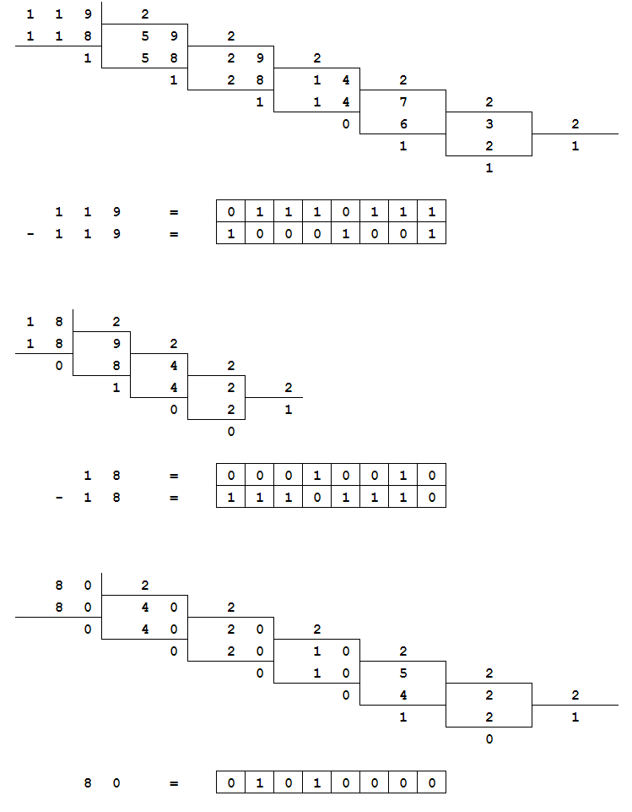

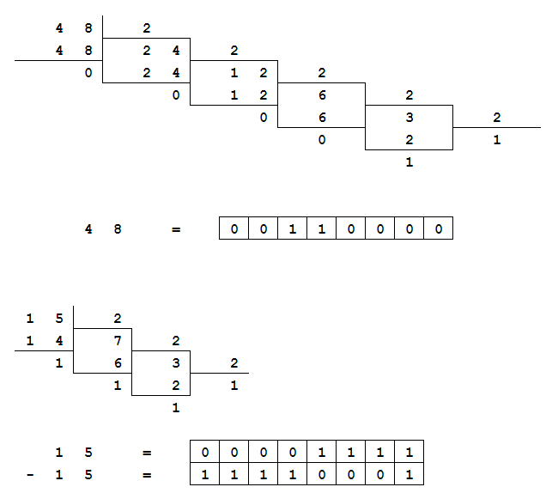

2. Выполняем поразрядные логические операции и переводим получившийся результат в десятичную форму.

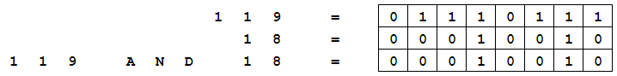

000100102 = 1810

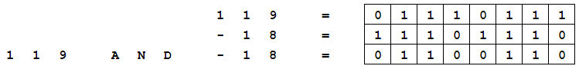

01100112 = 10210



000011102 = 1410

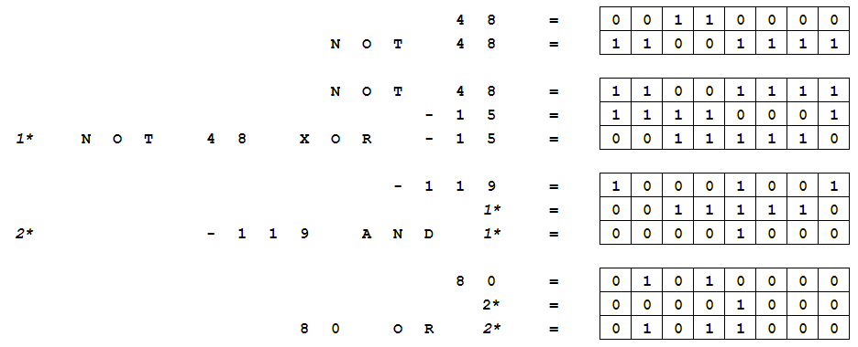

010110002 = 8810

***Текст программы***

#include <stdio.h>

int main()

{

unsigned char a;

a = 119 & 18;

printf("119 ˄ 18 = (18) = %i\n", a);

a = 119 & -18;

printf("119 ˄ -18 = (102) = %i\n", a);

a = 119 >> 3;

printf("119 >> 3 = (14) = %i\n", a);

a = 80 | -119 & (~48 ^ -15);

printf("80 ˅ -119 ˄ (¬48 ∆ -15) = (88) = %i\n", a);

return 0;

}

***Контрольные примеры***

